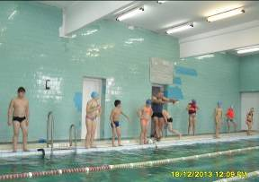

Конспект урока по плаванию для обучающихся 4 класса.
Учитель Олейник Иван Иванович
Тема урока: Закрепление техники движений ног и рук при плавании способами кроль на груди. На спине, брасс. Обучение техники поворотам. Игра «Дельфины»
Место проведения: бассейн МБОУ «Безыменская СОШ»

ЧАСТЬ УРОКА | СОДЕРЖАНИЕ | ОРГАНИЗАЦИОННО-МЕТОДИЧЕСКИЕ УКАЗАНИЯ
ПОДГОТОВИТЕЛЬНАЯ ЧАСТЬ | ПОСТРОЕНИЕ, СООБЩЕНИЕ ЗАДАЧ УРОКА.  РАССКАЗАТЬ О ПРАВИЛАХ САМОКОНТОРЛЯ.  КОМПЛЕКС УПРАЖНЕНИИЙ НА СУШЕ | В ШЕРЕНГУ  НАПОМНИТЬ  ПРАВИЛА  ПОВЕДЕНИЯ И ТЕХНИКИ БЕЗОПАСНОСТИ
ОСНОВНАЯ  ЧАСТЬ  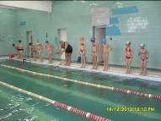 | ПОДВОДЯЩИЕ УПРАЖНЕНИЯ  - Погружения в воду с  открытыми глазами, задержка дыхания под водой, «поплавок»  - Техника скольжения на груди, спине.  - Техника движений ног и рук при плавании способами кроль на груди, на спине, брасс.  - Обучение техники поворотам  Игра «Дельфины»  Задачи игры: совершенствование техники ныряния и скольжения.  Описание игры: участники становятся в шеренгу, И.П. – стоя, руки вверх. По первому сигналу нужно присесть под воду. По второму сигналу выпрыгнуть вперед и вверх и проскользить по воде. | Следить за техникой выполнения. Исправление ошибок.  Следить за техникой выполнения. Исправление ошибок.  Имитация на суше, показ. Рассказ, акцент на типичные ошибки. Выполнение  Показ, рассказ.  Выполнение, исправление ошибок.  Рассказать о правилах игры. Следить за соблюдением правил игры.  Методические указания:  во время погружения, выпрыгивания и скольжения тело участника должно продвигаться по волнообразной траектории. Побеждает участник, преодолевший заданный участок за меньшее количество прыжков.
ЗАКЛЮЧИТЕЛЬНАЯ ЧАСТЬ | ПОСТРОЕНИЕ, ПОДВЕДЕНИЕ ИТОГОВ УРОКА, Д/З | В ШЕРЕНГУ  Выучить технику поворотов.

